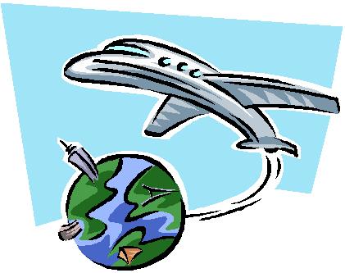
OU AU CANADA EST GJOA HAVEN?
Introduction à l’Atlas du Canada Beauchemain

1. Utilisez la table des matières et donnez la page pour :
a) le relief des prairies _____________________ b) une carte des eaux du Canada ___________________
c) une carte des autochtones ___________________
d) une carte des régions agricoles du Canada _____________________
e)des statistiques sur la population du Canada _____________________
f) comment comprendre les symboles d’une carte _____________________

2. Donnez tous les points de référence pour Lindsay, Ontario, et indiquez la signification de chacun. (Cherchez Lindsay sur une carte si nécessaire)
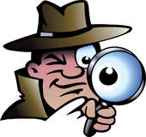
________ ºN, ________ºO

_______________ __________ ________________ ______________

3. Trouvez l’information suivante :
a) la page d’Airdrie, Alberta _______________ b) la latitude de Toronto _______________
c) la latitude de l’Ile Melville _______________
d) la longitude de la Rivière Skeena, C-B _______________
e) la longitude de Stephenville, T-N _______________

4. Si vous voulez rendre visite à quelques amis à Coldstream, Colombie-Britannique, à quelle grande ville irez-vous pour de bon shopping? ____________________________________
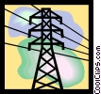
5. Quelle province produit le plus d’électricité? ____________________________________

6. Où se trouve le parc national du Gros-Morne? ____________________________________

7. Nommez deux petits lacs qui se trouvent au nord de Lac Ontario ____________________________________
____________________________________

8. Quelle est la profondeur du Grand lac des Esclaves? ___________________________

9. Où au Canada se trouve Gjoa Haven? Sur quelle île? ____________________________________

10. De quel pays importons-nous le plus (autre que les États-Unis)? ____________________________________

11. Nommez les trois villes les plus importantes au Canada et donnez-en la population en 1996.

a) ____________________________________ pop. ____________________________________
b) ____________________________________ pop. ____________________________________
c) ____________________________________ pop. ____________________________________
12. Nommez l’endroit qui a eu le record de la température la plus basse, et donnez-en la valeur.

____________________________________ - _________ ºC

